D E S P A C H O

______________________________

______________________________
(PRESIDENTE)

Em __________________________

REQUERIMENTO N.º:

Requer informações sobre os canais de agendamento nos mutirões de emprego

CONSIDERANDO que no dia 22 de fevereiro a administração pública realizará o 3º mutirão de empregos de Sorocaba, conforme imagem abaixo extraída do site da Prefeitura Municipal:

CONSIDERANDO que os agendamentos para esse tipo de evento geralmente sempre são expressivos, demandando grande organização por parte da administração pública;

CONSIDERANDO que nos mutirões passados muitos interessados entraram em contato com esse gabinete reclamando do rápido esgotamento das inscrições;

CONSIDERANDO que com relação a este mutirão, as pessoas estão reclamando de que não estão conseguindo fazer a inscrição através do aplicativo Whatsapp, cujo número encontra-se divulgado no banner do evento, conforme relatos abaixo:
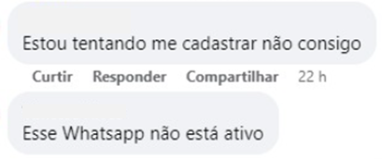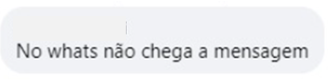
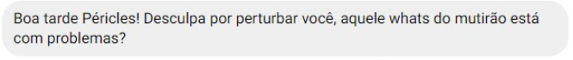
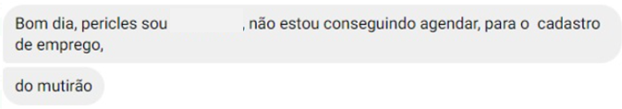
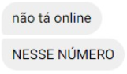

CONSIDERANDO que o Whatsapp tem se mostrado a principal ferramenta de comunicação das pessoas, razão pela qual merece todo um cuidado especial para sua plena funcionalidade;
CONSIDERANDO que a iniciativa da administração pública mostra-se extremamente oportuna considerando o grande número de desempregados na cidade;

CONSIDERANDO que as reclamações da população merecem ser ouvidas para que melhorias possam ser efetivadas;

CONSIDERANDO que as pessoas desempregadas naturalmente podem estar com sua autoestima baixa, razão pela qual é prudente que seja despendido o melhor acolhimento possível durante todo o processo da ação, o que inclui o eficiente cadastramento;

REQUEIRO à Mesa, ouvido o Plenário, seja oficiado ao Excelentíssimo Senhor Prefeita Municipal, solicitando nos informar o que segue:

- Por quais motivos o cadastramento através do Whatsapp sofreu instabilidades? Quantas pessoas estavam dedicadas a esse atendimento e inscrição?

- Referidos problemas serão devidamente corrigidos para os próximos mutirões, caso ocorram?

- Por qual motivo não esteve disponível o cadastramento nas Casas do Cidadão?
Por fim, REQUEIRO, que a resposta do presente requerimento seja feita de forma detalhada (relacionando resposta com o número da pergunta), encaminhada dentro do prazo legal, nos termos do § 1º do art. 34 da Lei Orgânica do Município e dos §§ 2º e 3º do art. 104 do Regimento Interno da Câmara Municipal de Sorocaba, devidamente acompanhada dos documentos oficiais das secretarias e departamentos.

Sala das sessões, 05 de fevereiro de 2022.

PÉRICLES RÉGIS
Vereador

